Бібрський опорний ліцей імені Уляни Кравченко
Бібрської міської ради Львівського району Львівської області
Карта інноваційного педагогічного досвіду
I. Загальні відомості
Особистий досвід |  |  | Установа, в якій працює автор досвіду, адреса з індексом,  e-mail: |  | Посада із зазначен-ням навчального пре-дмету або виконува-них функціональних обов’язків | Стаж роботи на посаді
Ануфрієв Олександр Васильович  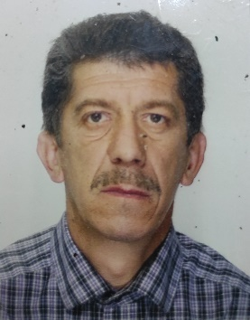 |  |  | Бібрський опорний ліцей ім. Уляни Кравченко,  м. Бібрка, 81220, вул. Уляни Кравченко, 2  bibrkazsh@gmail.com |  | Вчитель фізичної культури | 38 р.
II. Схема опису педагогічного досвіду
Тема досвіду |  | Реалізація ключових компетентностей «Фізичної культури»
№з/п | Розділ |  |  | Зміст розділу
1. | Формулювання методичної проблеми |  |  | «Розвиток фізичних здібностей здобувачів освіти на уроках фізичної культури»
2. | Актуальність досвіду |  |  | Загальна фізична підготовка здобувачів освіти на уроках фізичної культури
3. | Провідна педагогічна ідея |  |  | Навчаючи - учусь
4. | Новизна досліджуваного питання |  |  | Використання різноманітних комплексів вправ щодо щільності уроку фізичної культури, вдосконалення фізичної підготовленості
5. | Шляхи реалізації проблеми (технології, методи, напрямки роботи) |  |  | Групова навчальна діяльність учнів  Метод колового тренування  Дрібногрупова навчальна діяльність  Педагогічна технологія, створення ситуації успіху, урок фізичної культури
6. | Результативність досвіду |  |  | - козацькі забави між хлопцями 5 кл, присвячених дню Збройних Сил України (2020)  - шахи – ІІ місце, районні змагання між здобувачами освіти (9-11 кл., 2019)  - волейбол – ІІ місце – хлопці, районні змагання між здобувачами освіти (9-11 кл., 2021)  - змагання «Олімпійське лелеченя» – ІІ місце (6 кл., 2021)  - участь у військово-патріотичній грі «Сокіл» («Джура») серед команд ЗЗСО І-ІІІ ст. Бібрської ОТГ – І місце (2021)  - майсер-клас (10-11 кл) волейбол – 09.12.2021
7. | Методична робота в аспекті поширення досвіду |  |  | Допомога вчителям фізичної культури МТГ, які використовують методичний посібник «Комплекс вправ для розвитку фізичних здібностей здобувачів освіти на уроках фізичної культури»
8. | Даю згоду на використання персональних даних, внесення інформації в базу даних, публікацію та розміщення матеріалів на сайті з можливим корегуванням: так

Вчитель ____________ О. В. Ануфрієв

